Oracle使用正则表达式离不开这4个函数：

1。regexp\_like

2。regexp\_substr

3。regexp\_instr

4。regexp\_replace

看函数名称大概就能猜到有什么用了。

**regexp\_like** 只能用于条件表达式，和 like 类似，但是使用的正则表达式进行匹配，语法很简单：

[regexp_like_condition](http://images.cnblogs.com/cnblogs_com/killkill/WindowsLiveWriter/Oracle_CF4F/regexp_like_condition_4.gif)

**regexp\_substr**函数，和 substr 类似，用于拾取合符正则表达式描述的字符子串，语法如下：

[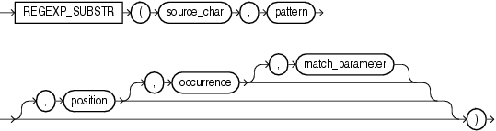](http://images.cnblogs.com/cnblogs_com/killkill/WindowsLiveWriter/Oracle_CF4F/regexp_substr_2.gif)**regexp\_instr**函数，和 instr 类似，用于标定符合正则表达式的字符子串的开始位置，语法如下：

[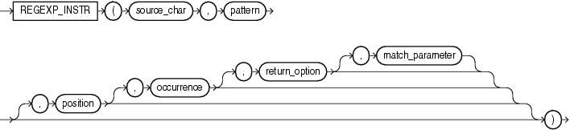](http://images.cnblogs.com/cnblogs_com/killkill/WindowsLiveWriter/Oracle_CF4F/regexp_instr_2.gif)

**regexp\_replace**函数，和 replace 类似，用于替换符合正则表达式的字符串，语法如下：

**[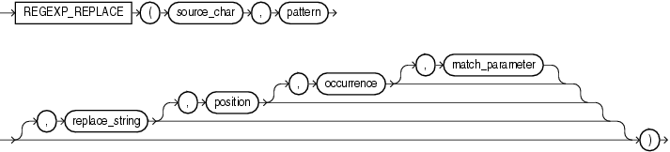](http://images.cnblogs.com/cnblogs_com/killkill/WindowsLiveWriter/Oracle_CF4F/regexp_replace_2.gif)**

这里解析一下几个参数的含义：

1。source\_char，输入的字符串，可以是列名或者字符串常量、变量。搜索字符串。可以是任意的数据类型char，VARCHAR2，nchar，CLOB，NCLOB类型

2。pattern，正则表达式。

3。match\_parameter，匹配选项。

        取值范围： i：大小写不敏感； c：大小写敏感；n：点号 . 不匹配换行符号；m：多行模式；x：扩展模式，忽略正则表达式中的空白字符。

4。position，标识从第几个字符开始正则表达式匹配。可选。搜索在字符串中的开始位置。如果省略，默认为1，这是第一个位置的字符串。

5。occurrence，标识第几个匹配组。可选。它是模式字符串中的第n个匹配位置。如果省略，默认为1。

6。replace\_string，替换的字符串。

具体例子参看以下网站，

转自https://www.cnblogs.com/lxl57610/p/8227599.html